Документ предоставлен КонсультантПлюс
Приказ комитета государственной охраны объектов культурного наследия Волгоградской обл. от 08.12.2023 N 572 "Об утверждении границ и режимов использования территории объектов культурного наследия регионального значения, расположенных на территории городского округа город-герой Волгоград и Старополтавского района Волгоградской области"

КОМИТЕТ ГОСУДАРСТВЕННОЙ ОХРАНЫ ОБЪЕКТОВ
КУЛЬТУРНОГО НАСЛЕДИЯ ВОЛГОГРАДСКОЙ ОБЛАСТИ

ПРИКАЗ
от 8 декабря 2023 г. N 572

ОБ УТВЕРЖДЕНИИ ГРАНИЦ И РЕЖИМОВ ИСПОЛЬЗОВАНИЯ ТЕРРИТОРИИ
ОБЪЕКТОВ КУЛЬТУРНОГО НАСЛЕДИЯ РЕГИОНАЛЬНОГО ЗНАЧЕНИЯ,
РАСПОЛОЖЕННЫХ НА ТЕРРИТОРИИ ГОРОДСКОГО ОКРУГА ГОРОД-ГЕРОЙ
ВОЛГОГРАД И СТАРОПОЛТАВСКОГО РАЙОНА ВОЛГОГРАДСКОЙ ОБЛАСТИ

В соответствии со статьей 3.1, пунктом 2 статьи 33 Федерального закона от 25 июня 2002 г. N 73-ФЗ "Об объектах культурного наследия (памятниках истории и культуры) народов Российской Федерации", пунктом 8 требований к составлению проектов границ территорий объектов культурного наследия, утвержденных приказом Министерства культуры Российской Федерации от 04 июня 2015 г. N 1745, Положением о комитете государственной охраны объектов культурного наследия Волгоградской области, утвержденным постановлением Администрации Волгоградской области от 19 декабря 2016 г. N 697-п, приказываю:
1. Утвердить:
1.1. Границы и режимы использования территории объекта культурного наследия регионального значения "Дом пастора", расположенного по адресу (местонахождение): Волгоградская область, Старополтавский район, с. Верхний Еруслан, согласно приложению 1;
1.2. Границы и режимы использования территории объекта культурного наследия регионального значения "Церковно-приходская школа", расположенного по адресу (местонахождение): Волгоградская область, Старополтавский район, с. Верхний Еруслан, согласно приложению 2;
1.3. Границы и режимы использования территории объекта культурного наследия регионального значения "Кирха", расположенного по адресу (местонахождение): Волгоградская область, Старополтавский район, с. Верхний Еруслан, согласно приложению 3;
1.4. Границы и режимы использования территории объекта культурного наследия регионального значения "Дом жилой (административное здание фруктовых и минеральных вод)", расположенного по адресу (местонахождение): Волгоградская область, г. Волгоград, ул. Изобильная, 10а, согласно приложению 4.
2. Настоящий приказ вступает в силу со дня его подписания и подлежит официальному опубликованию.

Председатель комитета
А.Ю.БАЖЕНОВ

Приложение 1
к приказу
комитета
государственной охраны
объектов культурного наследия
Волгоградской области
от 08.12.2023 N 572

Границы территории объекта культурного наследия
регионального значения "Дом пастора", расположенного
по адресу (местонахождение): Волгоградская область,
Старополтавский район, с. Верхний Еруслан <1>

--------------------------------
<1> Адрес (местонахождение) и наименование объекта культурного наследия указаны в соответствии с актом федерального органа охраны объектов культурного наследия о регистрации объекта культурного наследия в Едином государственном реестре объектов культурного наследия (памятников истории и культуры) народов Российской Федерации.

Схема границ территории объекта культурного наследия
регионального значения "Дом пастора", расположенного
по адресу (местонахождение): Волгоградская область,
Старополтавский район, с. Верхний Еруслан

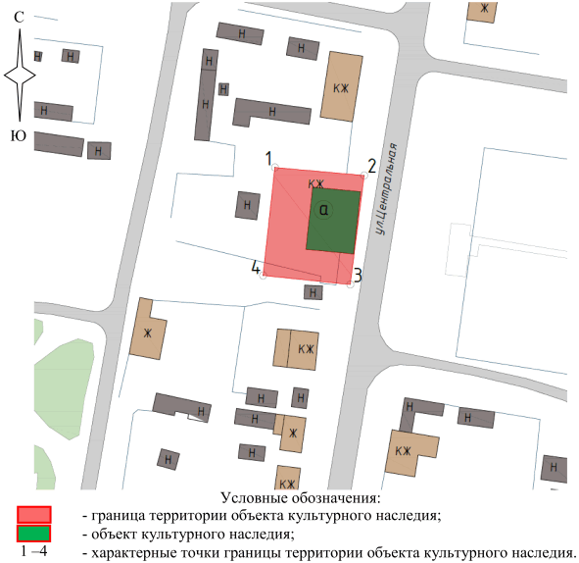

Перечень координат характерных точек границ территории
объекта культурного наследия регионального значения "Дом
пастора", расположенного по адресу (местонахождение):
Волгоградская область, Старополтавский район, с. Верхний
Еруслан

Система координат: МСК-34, зона 2

Номер характерной точки | Х | У
1 | 682620,37 | 2333364,77
2 | 682618,11 | 2333389,81
3 | 682587,58 | 2333385,88
4 | 682590,10 | 2333361,43
1 | 682620,37 | 2333364,77

Режим использования территории объекта культурного наследия
регионального значения "Дом пастора", расположенного
по адресу (местонахождение): Волгоградская область,
Старополтавский район, с. Верхний Еруслан

В границах территории объекта культурного наследия регионального значения "Дом пастора", расположенного по адресу (местонахождение): Волгоградская область, Старополтавский район, с. Верхний Еруслан, запрещается:
строительство объектов капитального строительства;
проведение земляных, строительных, мелиоративных и иных работ, за исключением работ по сохранению объекта культурного наследия или его отдельных элементов, сохранению историко-градостроительной или природной среды объекта культурного наследия;
проведение любых земляных работ без предварительного археологического обследования территории в соответствии с действующим законодательством;
размещение некапитальных строений и сооружений, кроме временных, необходимых для проведения работ по сохранению объекта культурного наследия;
хозяйственная деятельность, ведущая к разрушению, искажению внешнего облика объекта культурного наследия, нарушающая целостность объекта культурного наследия и создающая угрозу его повреждения, разрушения или уничтожения;
строительство наземных и воздушных инженерных коммуникаций, кроме временных, необходимых для проведения работ по сохранению объекта культурного наследия;
установка рекламных конструкций, за исключением рекламных конструкций, разрешенных в соответствии с пунктом 3 статьи 35.1 Федерального закона от 25 июня 2002 г. N 73-ФЗ "Об объектах культурного наследия (памятниках истории и культуры) народов Российской Федерации";
создание разрушающих вибрационных нагрузок динамическим воздействием на грунты.
В границах территории объекта культурного наследия регионального значения "Дом пастора", расположенного по адресу (местонахождение): Волгоградская область, Старополтавский район, с. Верхний Еруслан, разрешается:
проведение работ по сохранению объекта культурного наследия;
строительство, ремонт, реконструкция подземных инженерных коммуникаций для обеспечения функционирования объекта культурного наследия с последующим восстановлением нарушенных участков поверхности земли;
проведение работ по благоустройству территории, направленных на формирование близкого к историческому контексту восприятия объекта культурного наследия;
проведение мероприятий по обеспечению пожарной и экологической безопасности объекта культурного наследия;
устройство архитектурной подсветки зданий и территории объекта культурного наследия;
использование подземного пространства для современного функционирования объекта культурного наследия.

Приложение 2
к приказу
комитета
государственной охраны
объектов культурного наследия
Волгоградской области
от 08.12.2023 N 572

Границы территории объекта культурного наследия
регионального значения "Церковно-приходская школа",
расположенного по адресу (местонахождение): Волгоградская
область, Старополтавский район, с. Верхний Еруслан <2>

--------------------------------
<2> Адрес (местонахождение) и наименование объекта культурного наследия указаны в соответствии с актом федерального органа охраны объектов культурного наследия о регистрации объекта культурного наследия в Едином государственном реестре объектов культурного наследия (памятников истории и культуры) народов Российской Федерации.

Схема границ территории объекта культурного наследия
регионального значения "Церковно-приходская школа",
расположенного по адресу (местонахождение): Волгоградская
область, Старополтавский район, с. Верхний Еруслан

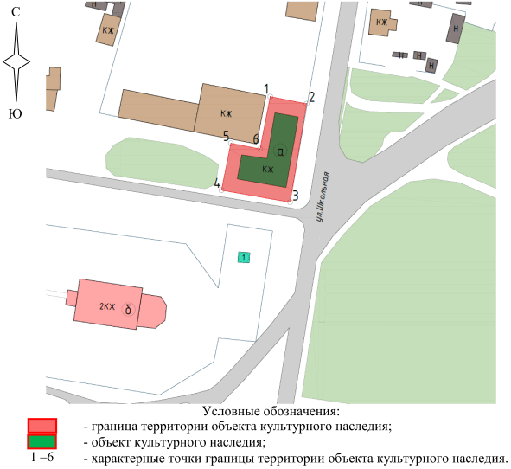

Перечень координат характерных точек границ территории
объекта культурного наследия регионального значения
"Церковно-приходская школа", расположенного по адресу
(местонахождение): Волгоградская область, Старополтавский
район, с. Верхний Еруслан

Система координат: МСК-34, зона 2

Номер характерной точки | Х | У
1 | 682674,31 | 2333527,56
2 | 682671,51 | 2333541,89
3 | 682632,61 | 2333535,42
4 | 682637,38 | 2333508,30
5 | 682655,91 | 2333512,01
6 | 682653,69 | 2333523,56
1 | 682674,31 | 2333527,56

Режим использования территории объекта культурного наследия
регионального значения "Церковно-приходская школа",
расположенного по адресу (местонахождение): Волгоградская
область, Старополтавский район, с. Верхний Еруслан

В границах территории объекта культурного наследия регионального значения "Церковно-приходская школа", расположенного по адресу (местонахождение): Волгоградская область, Старополтавский район, с. Верхний Еруслан, запрещается:
строительство объектов капитального строительства;
проведение земляных, строительных, мелиоративных и иных работ, за исключением работ по сохранению объекта культурного наследия или его отдельных элементов, сохранению историко-градостроительной или природной среды объекта культурного наследия;
проведение любых земляных работ без предварительного археологического обследования территории в соответствии с действующим законодательством;
размещение некапитальных строений и сооружений, кроме временных, необходимых для проведения работ по сохранению объекта культурного наследия;
хозяйственная деятельность, ведущая к разрушению, искажению внешнего облика объекта культурного наследия, нарушающая целостность объекта культурного наследия и создающая угрозу его повреждения, разрушения или уничтожения;
строительство наземных и воздушных инженерных коммуникаций, кроме временных, необходимых для проведения работ по сохранению объекта культурного наследия;
установка рекламных конструкций, за исключением рекламных конструкций, разрешенных в соответствии с пунктом 3 статьи 35.1 Федерального закона от 25 июня 2002 г. N 73-ФЗ "Об объектах культурного наследия (памятниках истории и культуры) народов Российской Федерации";
создание разрушающих вибрационных нагрузок динамическим воздействием на грунты.
В границах территории объекта культурного наследия регионального значения "Церковно-приходская школа", расположенного по адресу (местонахождение): Волгоградская область, Старополтавский район, с. Верхний Еруслан, разрешается:
проведение работ по сохранению объекта культурного наследия;
строительство, ремонт, реконструкция подземных инженерных коммуникаций для обеспечения функционирования объекта культурного наследия с последующим восстановлением нарушенных участков поверхности земли;
проведение работ по благоустройству территории, направленных на формирование близкого к историческому контексту восприятия объекта культурного наследия;
проведение мероприятий по обеспечению пожарной и экологической безопасности объекта культурного наследия;
устройство архитектурной подсветки зданий и территории объекта культурного наследия;
использование подземного пространства для современного функционирования объекта культурного наследия.

Приложение 3
к приказу
комитета
государственной охраны
объектов культурного наследия
Волгоградской области
от 08.12.2023 N 572

Границы территории объекта культурного наследия
регионального значения "Кирха", расположенного по адресу
(местонахождение): Волгоградская область, Старополтавский
район, с. Верхний Еруслан <3>

--------------------------------
<3> Адрес (местонахождение) и наименование объекта культурного наследия указаны в соответствии с актом федерального органа охраны объектов культурного наследия о регистрации объекта культурного наследия в Едином государственном реестре объектов культурного наследия (памятников истории и культуры) народов Российской Федерации.

Схема границ территории объекта культурного наследия
регионального значения "Кирха", расположенного по адресу
(местонахождение): Волгоградская область, Старополтавский
район, с. Верхний Еруслан

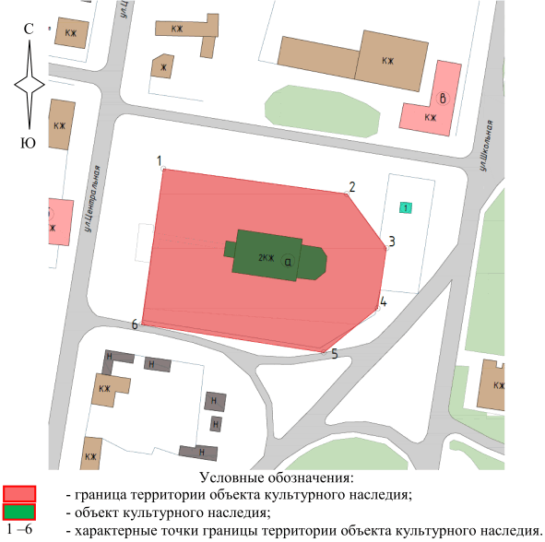

Перечень координат характерных точек границ территории
объекта культурного наследия регионального значения "Кирха",
расположенного по адресу (местонахождение): Волгоградская
область, Старополтавский район, с. Верхний Еруслан

Система координат: МСК-34, зона 2

Номер характерной точки | Х | У
1 | 682625,89 | 2333423,47
2 | 682616,18 | 2333494,36
3 | 682595,27 | 2333509,68
4 | 682571,93 | 2333506,24
5 | 682554,92 | 2333485,46
6 | 682565,76 | 2333415,05
1 | 682625,89 | 2333423,47

Режим использования территории объекта культурного наследия
регионального значения "Кирха", расположенного по адресу
(местонахождение): Волгоградская область, Старополтавский
район, с. Верхний Еруслан

В границах территории объекта культурного наследия регионального значения "Кирха", расположенного по адресу (местонахождение): Волгоградская область, Старополтавский район, с. Верхний Еруслан, запрещается:
строительство объектов капитального строительства;
проведение земляных, строительных, мелиоративных и иных работ, за исключением работ по сохранению объекта культурного наследия или его отдельных элементов, сохранению историко-градостроительной или природной среды объекта культурного наследия;
проведение любых земляных работ без предварительного археологического обследования территории в соответствии с действующим законодательством;
размещение некапитальных строений и сооружений, кроме временных, необходимых для проведения работ по сохранению объекта культурного наследия;
хозяйственная деятельность, ведущая к разрушению, искажению внешнего облика объекта культурного наследия, нарушающая целостность объекта культурного наследия и создающая угрозу его повреждения, разрушения или уничтожения;
строительство наземных и воздушных инженерных коммуникаций, кроме временных, необходимых для проведения работ по сохранению объекта культурного наследия;
установка рекламных конструкций, за исключением рекламных конструкций, разрешенных в соответствии с пунктом 3 статьи 35.1 Федерального закона от 25 июня 2002 г. N 73-ФЗ "Об объектах культурного наследия (памятниках истории и культуры) народов Российской Федерации";
создание разрушающих вибрационных нагрузок динамическим воздействием на грунты.
В границах территории объекта культурного наследия регионального значения "Кирха", расположенного по адресу (местонахождение): Волгоградская область, Старополтавский район, с. Верхний Еруслан, разрешается:
проведение работ по сохранению объекта культурного наследия;
строительство, ремонт, реконструкция подземных инженерных коммуникаций для обеспечения функционирования объекта культурного наследия с последующим восстановлением нарушенных участков поверхности земли;
проведение работ по благоустройству территории, направленных на формирование близкого к историческому контексту восприятия объекта культурного наследия;
проведение мероприятий по обеспечению пожарной и экологической безопасности объекта культурного наследия;
устройство архитектурной подсветки зданий и территории объекта культурного наследия;
использование подземного пространства для современного функционирования объекта культурного наследия.

Приложение 4
к приказу
комитета
государственной охраны
объектов культурного наследия
Волгоградской области
от 08.12.2023 N 572

Границы территории объекта культурного наследия
регионального значения "Дом жилой (административное здание
фруктовых и минеральных вод)", расположенного по адресу
(местонахождение): Волгоградская область, г. Волгоград,
ул. Изобильная, 10а <4>

--------------------------------
<4> Адрес (местонахождение) и наименование объекта культурного наследия указаны в соответствии с актом федерального органа охраны объектов культурного наследия о регистрации объекта культурного наследия в Едином государственном реестре объектов культурного наследия (памятников истории и культуры) народов Российской Федерации.

Схема границ территории объекта культурного наследия
регионального значения "Дом жилой (административное здание
фруктовых и минеральных вод)", расположенного по адресу
(местонахождение): Волгоградская область, г. Волгоград,
ул. Изобильная, 10а

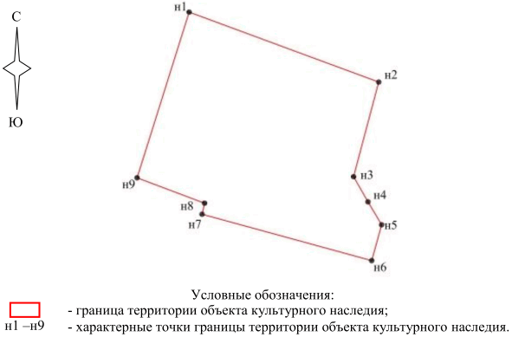

Ситуационный план границ территории объекта культурного
наследия регионального значения "Дом жилой (административное
здание фруктовых и минеральных вод)", расположенного
по адресу (местонахождение): Волгоградская
область, г. Волгоград, ул. Изобильная, 10а

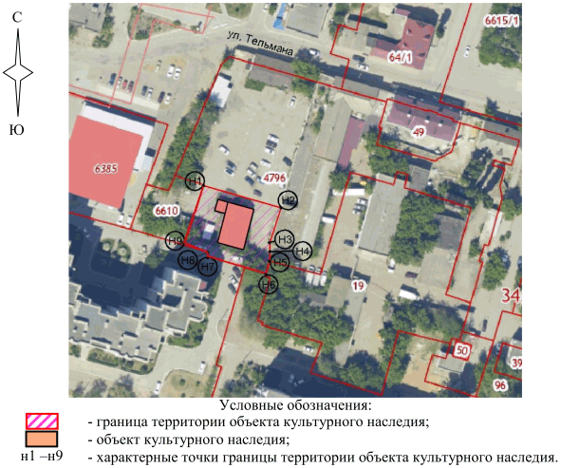

Перечень координат характерных точек границ территории
объекта культурного наследия регионального значения "Дом
жилой (административное здание фруктовых и минеральных
вод)", расположенного по адресу (местонахождение):
Волгоградская область, г. Волгоград, ул. Изобильная, 10а

Система координат: МСК-34, зона 1

Номер характерной точки | Х | У
н1 | 461717,43 | 1410769,98
н2 | 461707,69 | 1410796,28
н3 | 461694,53 | 1410792,79
н4 | 461691,03 | 1410794,79
н5 | 461687,84 | 1410796,68
н6 | 461682,85 | 1410795,3
н7 | 461689,31 | 1410771,77
н8 | 461690,84 | 1410772,12
н9 | 461694,37 | 1410762,76
н1 | 461717,43 | 1410769,98

Режим использования территории объекта культурного наследия
регионального значения "Дом жилой (административное здание
фруктовых и минеральных вод)", расположенного по адресу
(местонахождение): Волгоградская область, г. Волгоград,
ул. Изобильная, 10а

В границах территории объекта культурного наследия регионального значения "Дом жилой (административное здание фруктовых и минеральных вод)", расположенного по адресу (местонахождение): Волгоградская область, г. Волгоград, ул. Изобильная, 10а, запрещается:
строительство объектов капитального строительства и увеличение объемно-пространственных характеристик существующих объектов капитального строительства, а также проведение земляных, строительных и иных работ, за исключением:
работ по сохранению объекта культурного наследия или его отдельных элементов, сохранению историко-градостроительной или природной среды объекта культурного наследия, которые осуществляются при условии соблюдения мер по обеспечению сохранности объекта культурного наследия;
сноса или демонтажа дисгармоничных объектов капитального строительства, которые осуществляются при условии соблюдения мер по обеспечению сохранности объекта культурного наследия;
работ по капитальному ремонту общего имущества в многоквартирных домах, которые осуществляются при условии соблюдения мер по обеспечению сохранности объекта культурного наследия;
ремонта и реконструкции инженерных коммуникаций, которые осуществляются при условии соблюдения мер по обеспечению сохранности объекта культурного наследия;
работ по благоустройству территории объекта культурного наследия, которые осуществляются на основании проектов проведения таких работ, содержащих согласованные разделы об обеспечении сохранности.

